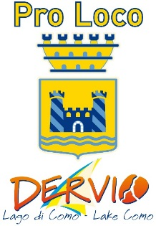
TESSERAMENTO 2015 PRO LOCO DERVIO

Cari Concittadini e Turisti,

l’anno 2014 si è da poco concluso e ci apprestiamo ad affrontare il nuovo anno con rinnovata energia e nuovi importanti progetti.

Trovate sul retro il calendario delle manifestazioni già programmate per il 2015. Per gli aggiornamenti futuri consultate il nostro sito: www.prolocodervio.it o www.prolocolario.it.
Come avrete modo di osservare si tratta di un programma sostanzioso e molto impegnativo, ma insieme ci possiamo riuscire. Noi ci mettiamo tempo, passione, professionalità e a voi Concittadini e Turisti chiediamo solo un sostegno economico e morale diventando soci Pro Loco e partecipando/collaborando alle nostre iniziative.

Potrete aderire alla campagna tesseramento 2015 nei seguenti modi:
- Compilando il modulo sotto e consegnandolo nelle due edicole di Dervio (edicola Rita) (edicola Futre)
- Stampandolo dal nostro sito www.prolocodervio.it o www.prolocolario.it
- Compilando il modulo direttamente nelle due edicole di Dervio
Il modulo potrà essere consegnato anche direttamente ai componenti del consiglio.
Il Vostro contributo sarà un grande aiuto per noi.
Fiduciosi di un vostro cospicuo sostegno, vi rinnoviamo gli auguri per un felice 2015.

IL CONSIGLIO PRO LOCO DERVIO

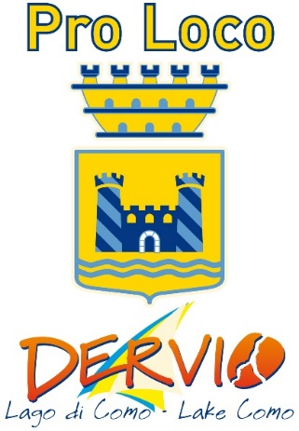
TESSERAMENTO 2015 PRO LOCO DERVIO Tessera N°___________
Nuovo socio Rinnovo tesseramento 2014 10€ Socio Effettivo
15€ Socio Effettivo per nucleo Familiare 30€ Socio Benemerito
Cognome __________________________ Nome ______________________________
Indirizzo _____________________________________________________ N° _______
Località ________________________________________________ Provincia _______
Telefono _________________________ Cellulare ______________________________
E-mail ____________________________________________ Ind. Facebook ______________________________
Inserendo l’indirizzo E-mail, Facebook o Cellulare potremo informarVi su tutte le Attività, Manifestazioni, ecc.

La Pro Loco Dervio, titolare dei dati personali, ai sensi dell’art. 13 del D. L. del 30-06-2003 n° 196, informa che i dati personali forniti, verranno utilizzati nei limiti e per la gestione della Tessera Associativa. Comunica inoltre che i dati forniti, saranno trattati “in modo lecito e secondo correttezza”, così come previsto ai sensi dell’art. 11 del suddetto D. L.. Il trattamento sarà effettuato con il supporto di strumenti cartacei, informatici e telematici. Potranno accedere quindi venire a conoscenza dei dati forniti, esclusivamente i soggetti autorizzati quali ad esempio incaricati dell’area amministrativa contabile, addetti alla manutenzione dei sistemi informatici.
In ogni momento potrà esercitare i diritti di cui all'art. 7 del suddetto decreto legge.

Data ______________________ Acconsento al trattamento _______________________________ (firma socio)

Calendario Manifestazioni 2015
GENNAIO | 05 | Lun | Collaborazione per la "Pesa Vegia Bellano"
 | 31 | Sab | Distribuzione Arance della salute AIRC
FEBBRAIO | 15 | Dom | Partecipazione al Carnevale del Laghetto
 | 21 | Sab | Carnevale Derviese ed Estrazione Lotteria
 | 21 | Sab | Evento Gastronomico dal 28/02al 29/03. A Tavola con la Polenta
MARZO | 7 | Sab | Cena Sociale
APRILE | 3 | Ven | 24 ^ Edizione di Rivivendo la Pasqua
MAGGIO | 2 | Sab | Apertura Ufficio Informazioni Turistiche  Visita guidata a Chiesa, Borgo e Castello di Corenno
 | 10 | Dom | Distribuzione Azalee per la ricerca AIRC
 | 16-17 | Sab | Week end dei motori con serata musicale
 | 22 | Ven | Pizzottata insieme
 | 30 | Sab | La "Sgamelada" Camminata non competitiva tra lago e monti.
 | 31 | Dom | Collaborazione manifestazione Trail del Viandante
GIUGNO | 5 | Sab | Visita guidata a Chiesa, Borgo e Castello di Corenno
 | 28 | Dom | Festa del Patrono, funzione in piazza, pranzo insieme, concerto bandistico
LUGLIO | 4 | Sab | Visita guidata a Chiesa, Borgo e Castello di Corenno
 | 4-5 | Dom | Sagra del Misultin, mostra sullla Pesca e Serata Danzante
 | 10 | Sab | Collaborazione x "La Regina nel Castello" Pro Loco Lierna
 | 18 | Sab | Festa Americana
 | 25 | Sab | Serata musicale
AGOSTO | 1 | Sab | Visita guidata a Chiesa, Borgo e Castello di Corenno  Serata musicale
 | 6 | Gio | Serata danzante
 | 8 | Sab | Serata Giovani
 | 11 | Mar | Tombola luminosa a Dervio
 | 13 | Gio | Serata Musicale
 | 15 | Sab | Attraversata del lago a nuoto  Serata danzante con il DJ
 | 16 | Dom | Tombola luminosa a Corenno
 | 22 | Sab | Serata Musicale Riva Acustica
SETTEMBRE | 5 | Sab | Giornata Medioevale a Corenno con visita a Chiesa e Castello
 | 11 | Ven | Collaborazione Week End Motori a Traona con Proloco Traona
 | 15 | Mar | Inizio corso di ginnastica dolce da settembre fino a maggio
 | 27 | Dom | 7^ Edizione "Sulle Orme del Viandante" (Pro Loco Lario Orientale) passeggiata Bellano, Dervio, Corenno Plinio, Dorio,
 | 27 | Dom | Chiusura Ufficio Turistico
OTTOBRE | 5 | Mer | Inizio corso di ballo Country da ottobre fino a maggio
 | 31 | Sab | Festa di Halloween
NOVEMBRE | 1 | Dom | Castagnata "de tucc i Sant" con vin Brlé
 | 28-29 | Sab | Degustando Dervio
DICEMBRE | 8 | Mar | Accensione delle luci di Natale per le vie del paese
 | 16 | Mer | Visita degli alunni scuola dell'infanzia alla casetta di Babbo Natale
 | 17 | Gio | Spettacolo in Palestra Alunni scuola dell'Infanzia
 | 18 | Ven | Visita di BabboNatale alla scuola dell'Infanzia
 | 24 | Gio | Vigilia insieme, casa di Babbo Natale in piazza.  Auguri con Panettoni e vin Brulè a Dervio e Corenno

